Jennifer Fuchs
Konjunkturzyklus – Ein Auf und Ab in der Wirtschaft
Zusammenfassung
Für die Schüler ist es wichtig dieses Thema in der Schule zu behandeln, da sich die internationalen Volkswirtschaften ständig in unterschiedlichen Phasen des Konjunkturzyklus befinden und dies den Schülern auch durch die Medien bewusst wird – dieses Thema ist sozusagen Basiswissen wirtschaftlichen Denkens.
Weiters sind die Schüler auch in bestimmten Lebenssituationen von den Auswirkungen der Volkswirtschaftlichen Gesamtsituation betroffen.
Auch im Erwachsenenalter sind die Auswirkungen der verschiedenen Phasen des Konjunkturzyklus täglich für die Schüler spürbar.
Unterrichtsskizze
Schulstufe | 3. Klassse
Gegenstand | Geographie und Wirtschaftskunde
Lehrplanbezug | Volkswirtschaftliche Zusammenhänge: Österreich – Europa:  Erfassen grundlegender Zusammenhänge der Marktprozesse.  Erkennen der Aussagekraft wichtiger Kennzahlen zum Vergleich von Volkswirtschaften.  An aktuellen Beispielen erkennen, wie die öffentliche Hand die Wirtschaft beeinflusst und durch strukturpolitische Maßnahmen in Zusammenarbeit mit der Europäischen Union Regionalförderung betreibt.  Erkennen der weltweiten Verflechtung der österreichischen Wirtschaft und ihrer Stellung in der Europäischen Wirtschafts- und Währungsunion.  (BMUKK)
Lernziele | - Die S/S kennen den Begriff „Konjunktur“ und können diesen definieren  - Die S/S können mit eigenen Worten erklären, was ein Konjunkturzyklus ist.  - Die S/S kennen die vier Phasen des Konjunkturzyklus und können diese abgrenzen, sowie die Entwicklung der Konjunkturindikatoren entsprechend ableiten.  - Die S/S kennen den Zusammenhang zwischen Konjunkturzyklus und Konjunkturindikatoren.  - Die S/S kennen Gründe für das Schwanken der Wirtschaft
Dauer | 90 Minuten ( 2 Unterrichtseinheiten)
Medien | Arbeitsblätter bzw. Impulstexte, Tafel, Flip Chart, PPP
Konzeptwissen
Unterrichtsplanung / -ablauf
Als Einstieg wird eine kleine Ideensammlung gemacht, um herauszufinden was die Schüler über den Begriff „Konjunktur“ wissen bzw. was sie darüber gelernt und sich dabei gemerkt haben.
Im Anschluss möchte ich die Kugellagermethode durchführen. Gruppe A bekommt einen Impulstext über die aktuelle Wirtschaftslage in Österreich/Europa und Gruppe B eine Text zu den Einflussfaktoren für die Schwankung in der Wirtschaft. Gruppe A beginnt und erzählt Gruppe B zuerst über ihren Text, danach wird gewechselt.
Im Anschluss daran werden verschiedene Situationen, wie „heuer fahren wir nicht in den Urlaub“ etc. (welche von der Lehrperson schon im Vorhinein auf eine Flipchart oder in eine PowerPoint Präsentation geschrieben wurden) gemeinsam im Plenum, als Zeichen für eine gute oder schlechte Wirtschaftslage zugeordnet. Außerdem wird noch einmal drüber informiert wie die Konjunktur bzw. der Zyklus abläuft.
Danach bekommen die Schüler ein Arbeitsblatt, auf welchem verschiedene Karikaturen zum Thema Konjunktur(zyklus) abgebildet sind. Zu diesen Karikaturen müssen Fragen in Partnerarbeit beantwortet werden.
Nach dieser Partnerarbeit werden die Karikaturen, sowie Lösungen der Fragen, im Plenum besprochen. Außerdem werden hier noch einmal etwaige Fragen geklärt.
Am Ende der Unterrichtseinheit bekommen die Schüler ein Arbeitsblatt, welches einen Impulstext zu den wichtigsten Begriffen der Konjunktur (Aufschwung, Hochkonjunktur, etc.), sowie ein Abbildung, auf welcher die Begriffe eingetragen werden müssen, beinhaltet.
Dieses Arbeitsblatt soll in Einzelarbeit bearbeitet werden.

KIOSK | Zeit | Unterrichtsverlauf | Medien | Methode
Doppelstündige Unterrichtseinheit (90 Min)
Konfrontation | 5´ | Begrüßung,  Erklärung des Unterrichtsablaufes |  | Plenum
Information | 5-10´ | Brainstorming | Tafel,  Flip Chart | Plenum
Organisation | 2-5´ | Einteilung in zwei Gruppen,  Austeilen der Infotexte | Infotexte
Selbständiges Arbeiten | 20´ | Kugellager | Infotexte | Kugellager
Kontrolle | 15´ | Situationen zuordnen für gute/schlechte Wirtschaftslage,  Besprechung | Tafel,  Flip Chart,  PPP | Plenum
Selbstständiges Arbeiten | 15´ | Arbeitsblatt Karikaturen | Arbeitsblatt | Partnerarbeit
Kontrolle | 10´ | Kontrolle der Ergebnisse,  Besprechung,  Klären von Fragen | Tafel | Plenum
Selbstständiges Arbeiten | 15´ | Sicherung | Arbeitsblatt | Einzelarbeit

Unterrichtsressourcen (inkl. Erwartungshorizont)

GRUPPE A: Aktuelle Wirtschaftslage Österreich/Europa

Wifo-Bericht zum 1. Quartal 2012
Heimische Wirtschaft im I. Quartal gewachsen – europäische Staatsschuldenkrise dämpft den Ausblick
Die österreichische Wirtschaft expandierte (= stieg an) im I. Quartal 2012 gegenüber dem Vorquartal um 0,3%. Sämtliche Nachfrageaggregate trugen zum Wachstum bei. Auf der Entstehungsseite kamen vor allem vom Handel und den sonstigen wirtschaftlichen Dienstleistungen positive Impulse. Für die kommenden Quartale lassen die Ergebnisse des aktuellen WIFO-Konjunkturtests wie auch die leichte Abflachung der internationalen Konjunktur eine gewisse Abschwächung der heimischen Wirtschafts-Aktivität erwarten.
Nach einer Stagnation seit dem Herbst 2011 schwenkte die österreichische Wirtschaft im I. Quartal 2012 auf einen Wachstumskurs ein. Das BIP (Bruttoinlandsprodukt) erhöhte sich laut Volkswirtschaftlicher Gesamtrechnung des WIFO (= Österreichisches Institut für Wirtschaftsforschung) gegenüber dem Vorquartal real um 0,3% (+2,0% gegenüber dem Vorjahr). Am kräftigsten expandierten der Handel und die sonstigen wirtschaftlichen Dienstleistungen.

Erholungstendenz in USA und Japan
Neben den USA stieg das BIP im I. Quartal vor allem in Japan gegenüber dem Vorquartal deutlich. Der kräftige Aufschwung in Deutschland trug wesentlich zur Vermeidung einer Rezession im Euro-Raum wie auch in der EU insgesamt bei. Zuletzt trübte sich der weltweite wirtschaftliche Ausblick jedoch etwas ein - das aktuelle Indikatorenbild (Messgröße) gibt vermehrt Hinweise auf zunehmende Friktionen in der Weltwirtschaftsentwicklung. Der Aufschwung ist wieder von einer deutlichen weltweiten Zunahme der Risikoaversion geprägt, da sich die Turbulenzen auf den europäischen Finanzmärkten aufgrund der Staatsschuldenkrise abermals verschärft haben.
Bauwirtschaft noch unbeeinflusst
Vor diesem Hintergrund verschlechtern sich auch für Österreich die Aussichten, wie der aktuelle WIFO-Konjunkturtest belegt. Besonders ausgeprägt ist diese Entwicklung in der Sachgütererzeugung:
Die aktuelle Auftragslage wird nun gegenüber den Vormonaten wesentlich pessimistischer beurteilt. Während die österreichische Bauwirtschaft von der neuerlichen Konjunkturabkühlung bisher relativ unbeeinflusst ist, macht sich die Abschwächung im Dienstleistungs-Sektor deutlich bemerkbar; dennoch sind die Dienstleister per Saldo nach wie vor zuversichtlich.
2013: höhere Arbeitslosenquote
Relativ gut entwickelt sich der österreichische Arbeitsmarkt. Aufgrund des Verlaufes seit Jahresbeginn ist 2012 insgesamt mit einer Ausweitung der Beschäftigung um 1,3% zu rechnen.2013 dürfte sich die Dynamik auf +0,4% verlangsamen. Die Arbeitslosenquote wird heuer nach nationaler Berechnungsmethode auf 7,1% steigen. 2013 ist mit einer weiteren Erhöhung zu rechnen (auf 7,4%).
(Dr. Marcus Scheiblecker, Wifo)
Belastung durch Differenzen bei Zinssätzen innerhalb EU
Die jüngste Entwicklung der Staatsschuldenkrise im Euro-Raum und die Reaktionen der Wirtschaftspolitik überlagern derzeit die konjunkturelle Entwicklung. Auch der Wahlausgang und die rasch eingesetzte neue Regierung in Griechenland verringerten die Verunsicherung der Finanzmärkte über die Lage im Euro-Raum bislang nicht. Die Zinssätze für Staatsanleihen von Spanien und Italien stiegen weiter, sodass eine zusätzliche Kreditaufnahme dieser Länder deren Staatshaushalt abermals belastet. Dadurch könnte das Vertrauen der Finanzmärkte weiter schwinden. Zugleich verzeichnen einige Länder im Euro-Raum - etwa Deutschland und Österreich - erhebliche Zuflüsse an Finanzmitteln, sodass die Renditen für ihre Staatsanleihen sinken. Die beträchtlichen Differenzen zwischen den Zinssätzen innerhalb der Währungsgemeinschaft erzeugen neben der ökonomischen Belastung auch politische Spannungen.
Quelle:
http://www.immonet.at/de/wirtschaftsbericht.htm (Zugriff: 07.07.2013)

GRUPPE B: Einflussfaktoren für die Schwankungen in der Wirtschaft
Warum schwankt die Wirtschaft?
Es gibt zahlreiche Erklärungen, wodurch konjunkturelle Schwankungen ausgelöst werden:
Exogene Theorien verweisen auf Faktoren oder Ereignisse, die außerhalb des Wirtschaftskreislaufs liegen. Das können Naturkatastrophen, Kriege oder technische Erfindungen sein.
Auch Wahlen demokratischer Regierungen („Wahlgeschenke“, Umschwung in der Wirtschaftspolitik) werden als Ursachen von Konjunkturbewegungen ausgemacht (politische
Konjunkturtheorien).
Dagegen behaupten psychologische Konjunkturtheorien, dass eine optimistische bzw.
pessimistische Stimmung oder Zukunftserwartung das Wirtschaftsgeschehen entscheidend
beeinflusse.
Endogene Konjunkturtheorien machen ökonomische Wirkungszusammenhänge für die
Wachstumsschwankungen verantwortlich. Sie lassen sich in monetäre und güterwirtschaftliche Theorien unterteilen:

- Monetäre Theorien gehen davon aus, dass eine Erhöhung der Geldmenge und die
damit verbundene Ausweitung des Kreditvolumens zu einem Aufschwung führen. In der
Hochkonjunkturbekämpften die Zentralbanken die Inflation durch eine Begrenzung oder
Rückführung der Geldmenge, was den Abschwung einleite.

- Güterwirtschaftliche Theorien nehmen an, dass zeitweilig „zu wenig“ konsumiert oder
„zu viel“ investiert würde, was zu einem Ungleichgewicht von Angebot und Nachfrage führte.

- Nach der Unterkonsumtionstheorie bleibt die Nachfrage nach Konsumgütern hinter der
Produktion zurück, die im Aufschwung ausgedehnt wurde. Löhne und Gehälter stiegen aber
nicht so stark wie Preise und Gewinne, so dass den privaten Haushalten die Kaufkraft fehle
und die zu geringe Nachfrage den Abschwung einleite.

- Nach der Überproduktionstheorie werden im Aufschwung Kapazitäten aufgebaut,
die eine höhere Produktion ermöglichen, als zur Befriedigung der steigenden Konsumgüternachfrage nötig wäre. Der Abbau dieser Überkapazitäten verursache den Abschwung.
Die Reichweite und Grenzen der einzelnen Konjunkturtheorien sind bis heute umstritten.
Konjunkturwellen sind nicht monokausal zu erklären, sondern werden vermutlich durch ein komplexes Zusammenspiel vieler Einflussfaktoren ausgelöst.
Quelle:
www.bpb.de/system/files/pdf/40T95V.pdf (Zugriff: 07.07.2013)
Folgende Statements (auf Kärtchen geschrieben) werden von der Lehrperson auf eine Flip Chart aufgehängt und sollen von den Schülern guter oder schlechter Wirtschaftslage zugeordnet werden.

Geringe Arbeitslosenrate.
Die Maschinen der Firma XY stehen still.
Meine Eltern haben sich ein neues Auto gekauft.
Mama sagt: „Heuer können wir nicht in den Urlaub fahren.“
Papa ist arbeitslos.
Das neue iPhone 5 ist ausverkauft.
Meine Eltern haben sich ein neues Auto gekauft.
Papa muss jetzt täglich länger arbeiten.
Der Laptop XY wurde binnen kürzester Zeit um 300€ billiger.
Unternehmen fordern ausländische Arbeitskräfte.
Waren bleiben in den Regalen liegen.
Es gibt zu wenige Arbeitskräfte.
Die Maschinen der Firma XY laufen auf Hochtouren.
Erwartungshorizont:
Gute Wirtschaftslage | Schlecht Wirtschaftslage
Das neue iPhone 5 ist ausverkauft. | Papa ist arbeitslos.
Meine Eltern haben sich ein neues Auto gekauft. | Mama sagt: „Heuer können wir nicht in den Urlaub fahren.“
Papa muss jetzt täglich länger arbeiten. | Der Laptop XY wurde binnen kürzester Zeit 300€ billiger.
Geringe Arbeitslosenrate | Die Maschinen der Firma XY stehen still.
Die Maschinen der Firma XY laufen auf Hochtouren. | Waren bleiben in den Regalen liegen.
Es gibt zu wenige Arbeitskräfte.
Unternehmen fordern ausländische Arbeitskräfte.

Arbeitsauftrag: Schaut euch die folgenden Karikaturen genau an diskutiert zu zweit folgende Fragen:
- Was ist auf der Karikatur abgebildet?
- Was sagt diese Karikatur aus?
- Was haben die Karikaturen mit dem Thema Konjunktur zu tun?
Karikatur 1:
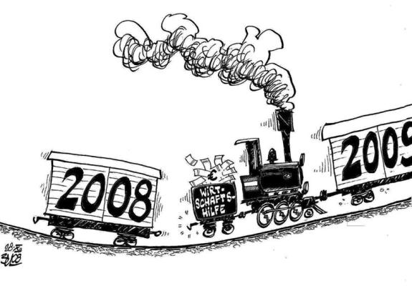
Quelle:
http://www.nachrichten.at/nachrichten/fotogalerien/bildergalerie/cme54822,56689 (Zugriff: 07.07.2013)
Karikatur 2:
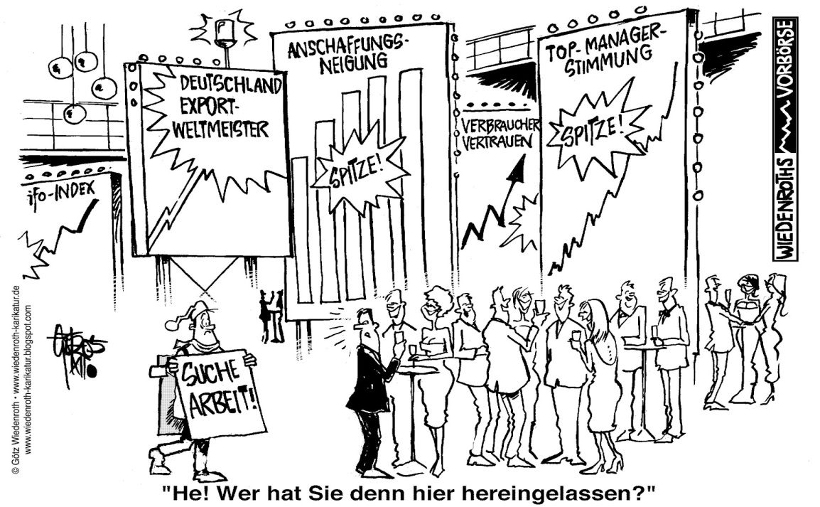
Quelle:
http://wiedenroth-karikatur.blogspot.co.at/2012/04/konjunktur-jubelparty-wie-sie-sind.html
(Zugriff: 07.07.2013)
Arbeitsauftrag: Lies dir den folgenden Text mehrmals aufmerksam durch und unterstreiche die wichtigsten Passagen. Fasse anschließend kurz in Stichworten zusammen, was du gelesen hast und versuche dann anhand deiner Notizen(möglichst ohne nochmals im Text nachzulesen) die fehlenden Begriffe in die dafür vorgesehenen Zeilen im Konjunkturzyklus in Abbildung 1 einzusetzen.
Text vgl. Durchblick 3 2004

Konjunktur:
Die wirtschaftliche Entwicklung einer Volkswirtschaft verläuft nicht immer gleichmäßig und konstant, sondern ist von immer wiederkehrenden Aufwärts- und Abwärtsbewegungen geprägt. Diese Schwankungen nennt man Konjunkturverlauf bzw. Konjunkturzyklus.
Die Dauer der einzelnen Phasen ist sehr unterschiedlich, jedoch erstrecken sich die Phasen meist über mehrere Jahre. Zahlreiche Wirtschaftsfachleute beschäftigen sich schon sehr lange damit, wie man diese ständigen Konjunkturschwankungen verhindern kann. Bisher konnten sie jedoch keine wirksamen Maßnahmen entwickeln.
Ein solcher Zyklus besteht aus folgenden 4 Phasen:
In der Phase des Aufschwungs (Expansion) steigt die Nachfrage nach Gütern und Dienstleistungen. Die Produktion wird gesteigert, daher werden mehr Arbeitskräfte benötigt bzw. eine eingestellt. Auch Preise bzw. Gewinne und Löhne steigen an.
Die Hochkonjunktur (Boom) ist durch eine sehr große Nachfrage nach Gütern und Dienstleistungen geprägt. Auch die Produktion ist sehr hoch, daher herrscht nahezu Vollbeschäftigung. In vielen Betrieben gibt es zu wenige Arbeitskräfte. Die Preise sind hoch, auch Gewinne und Löhne steigen stark.
In der Abschwungphase (Rezession) nimmt die Nachfrage nach Gütern und Dienstleistungen ab. Auch die Produktion geht zurück und Arbeitskräfte werden entlassen. Preise sowie Gewinne bzw. Löhne sinken.
Das Konjunkturtief (Depression) ist durch sehr wenig Nachfrage nach Gütern und Dienstleistungen geprägt. Die Produktion kommt zum Stillstand, daher gibt es auch große Arbeitslosigkeit. Neben den Preisen sinken auch Gewinne und Löhne. Hier ist die gesellschaftliche und wirtschaftliche Existenz besonders gefährdet, viele Unternehmen gehen in Konkurs.

Abbildung 1: Konjunkturwelle:
Trage nun die fehlenden Begriffe in die leeren Feldern der Abbildung ein.

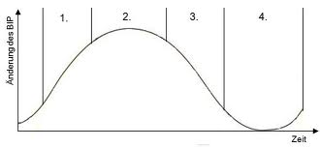
Quelle:
http://bwlhelfer.de/html/vwl.html [Zugriff: 20.11.2013]

Literatur

BMUKK (2004): <http://www.bmukk.gv.at/medienpool/784/ahs9.pdf> (Zugriff: 07.07.2013)
BUNDESZENTRALE FÜR POLITISCHE BILDUNG (2009): <www.bpb.de/system/files/pdf/40T95V.pdf> (Zugriff: 07.07.2013)
SCHEIBLECKER Marcus (2012): Wifo. Wirtschaftsbericht.
<http://www.immonet.at/de/wirtschaftsbericht.htm> (Zugriff: 07.07.2013)
ZANDONELLA Bruno (2010): Konjunktur. Gute Zeiten, Schlechte Zeiten.
< www.bpb.de/system/files/pdf/40T95V.pdf> (Zugriff: 07.07.2013)

Abbildungsverzeichnis:
Karikatur 1:
<http://www.nachrichten.at/nachrichten/fotogalerien/bildergalerie/cme54822,56689> (Zugriff: 07.07.2013)
Karikatur 2:
<http://wiedenroth-karikatur.blogspot.co.at/2012/04/konjunktur-jubelparty-wie-sie-sind.html> (Zugriff: 07.07.2013)
Konjunkturkurve:
<http://bwlhelfer.de/html/vwl.html> (Zugriff: 20.11.2013)

